АДМИНИСТРАЦИЯ
ПЕТРОПАВЛОВСКОГО СЕЛЬСКОГО ПОСЕЛЕНИЯ
ПЕТРОПАВЛОВСКОГО МУНИЦИПАЛЬНОГО РАЙОНА
ВОРОНЕЖСКОЙ ОБЛАСТИ

ПОСТАНОВЛЕНИЕ

26.12.2022 г. №123
с. Петропавловка
Об утверждении схемы размещения
нестационарных торговых объектов

В целях упорядочения размещения и функционирования нестационарных торговых объектов на территории муниципального образования – Петропавловское сельское поселение Петропавловского муниципального района, создания условий для улучшения организации и качества торгового обслуживания населения, руководствуясь пунктом 3 статьи 10 Федерального закона РФ от 28.12.2009 г. №381-ФЗ «Об основах государственного регулирования торговой деятельности на территории Воронежской области», приказом №41 департамента предпринимательства и торговли Воронежской области от 22.06.2015 г. «Об утверждении Порядка разработки и утверждения схемы размещения нестационарных торговых объектов органами местного самоуправления муниципальных образований на территории Воронежской области», администрация Петропавловского сельского поселения
ПОСТАНОВЛЯЕТ:

- Утвердить дислокацию размещения нестационарных торговых объектов на территории муниципального образования – Петропавловское сельское поселение Петропавловского муниципального района сроком на 5 лет согласно приложению 1.
- Утвердить схемы размещения нестационарных торговых объектов на территории муниципального образования – Петропавловское сельское поселение Петропавловского муниципального района сроком на 5 лет согласно приложению 2.
- Признать утратившими силу постановление администрации Петропавловского сельского поселения Петропавловского муниципального района Воронежской области №182 о 01.11.2017 г. «Об утверждении схемы размещения нестационарных торговых объектов» и постановление администрации Петропавловского сельского поселения Петропавловского муниципального района Воронежской области №53 от 18.05.2018 г. «О внесении изменений в постановление администрации Петропавловского сельского поселения от 01.11.2017 г. №182 «Об утверждении схемы размещения нестационарных торговых объектов»».
- Настоящее постановление распространяет свое действие на правоотношения, возникшие с 01.11.2022 г.
- Обнародовать настоящее постановление.
- Контроль за исполнением настоящего постановления возложить на старшего инспектора администрации Петропавловского сельского поселения Самородского Ю.Ф.

Глава Петропавловского
сельского поселения Ю.С. Шевцов

Приложение 1
к постановлению администрации
Петропавловского сельского поселения
от «26» декабря 2022 года №123
Дислокация нестационарных торговых точек, существующих и планируемых на территории Петропавловского сельского поселения, по состоянию на 2022 год.

№ п/п | Название (вид нес. торг. объекта) | Правообладатель, использующий нестационарный торговый объект | Расположение (адресный ориентир) | Специализация (группа реализуемых товаров) | Период функционирования | Площадь, кв.м. | Количество нестационарных торговых объектов по одному адресному ориентиру
1 | Нестац. торг. точка | Использование планируется | с. Петропавловка ул. Победы напротив дома №68 «а» | Продовольственные товары | Круглогодично | 9 | 1
2 | Нестац. торг. точка | Использование планируется | с. Петропавловка ул. Победы напротив строения №42 | Смешанная продукция | Круглогодично | 18 | 2
3 | Нестац. торг. точка | Использование планируется | с. Петропавловка ул. Туркенича напротив дома №22/2 | Продовольственные товары | Круглогодично | 13,5 | 1
4 | Киоск | ИП Слепых Н.А. | с. Петропавловка ул. Победы 43/1 | Продовольственные товары | Круглогодично | 24 | 1
5 | Киоск | ИП Слепых Н.А. | с. Петропавловка ул. Восточная 11/3 | Продовольственные товары | Круглогодично | 50 | 1
6 | Нестац. торг. точка | Использование планируется | с. Петропавловка ул. Победы напротив строения №25 | Смешанная продукция | Круглогодично | 5 | 1
7 | Нестац. торг. точка | Использование планируется | х. Червоно-Чехурский ул. Красноармейская напротив дома №4 | Продовольственные товары | Круглогодично | 9 | 1
8 | Нестац. торг. точка | Использование планируется | с. Петропавловка ул. Мира напротив дома №28 | Продовольственные товары | Круглогодично | 9 | 1
9 | Киоск «ЛИСКоБройлер» | ИП Луценко Ж.М. | с. Петропавловка ул. Туркенича напротив дома №22/1 | Продовольственные товары | Круглогодично | 15 | 1
10 | Нестац. торг. точка | ИП Чеснакова Н.В. | с. Петропавловка ул. Победы  перед зданием №23 | Продовольственные товары | Круглогодично | 18 | 1
11 | Нестац. торг. точки | ИП Островерхова В.В., ИП Бутенко В.И. | с. Петропавловка ул. Победы возле здания №18 «а» | Смешанная продукция | Круглогодично | 66,5 | 4

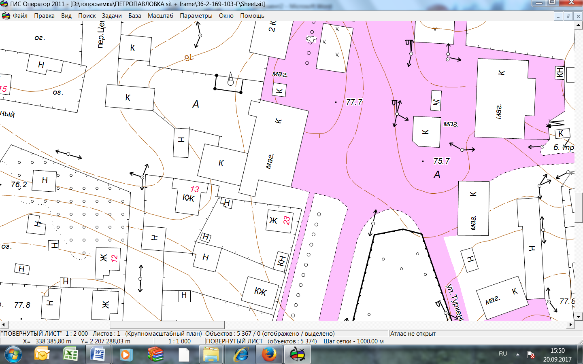
10
Ул. Победы
11
Ул. Победы

11
6
7

СХЕМА №1 ПРИЛОЖЕНИЯ №2 ПОСТАНОВЛЕНИЮ №123 АДМИНИСТРАЦИИ ПЕТРОПАВЛОВСКОГО СЕЛЬСКОГО ПОСЕЛЕНИЯ
ОТ 26 .12.2022 г.

- СХЕМАТИЧЕСКОЕ ИЗОБРАЖЕНИЕ НЕСТАЦИОНАРНОГО ТОРГОВОГО ОБЪЕКТА;
- НОМЕР НЕСТАЦИОНАРНОГО ТОРГОВОГО ОБЪЕКТА В СООТВЕТСТВИИ С ДИСЛОКАЦИЕЙ (ПРИЛОЖЕНИЕ 1);

- НАИМЕНОВАНИЕ УЛИЦЫ

М-н «Эксперт компьютер»
ул. Победы, 18 «а»
улица Победы
улица Туркенича
Сквер «Центральный»
Здание МФЦ ул. Победы 19
Расположение нестационарных торговых объектов (4 шт), указанных в дислокации под №11

ДОПОЛНЕНИЕ К СХЕМЕ №1 ПРИЛОЖЕНИЯ №2 К ПОСТАНОВЛЕНИЮ №123 АДМИНИСТРАЦИИ ПЕТРОПАВЛОВСКОГО СЕЛЬСКОГО ПОСЕЛЕНИЯ
ОТ 26.12.2022 Г.
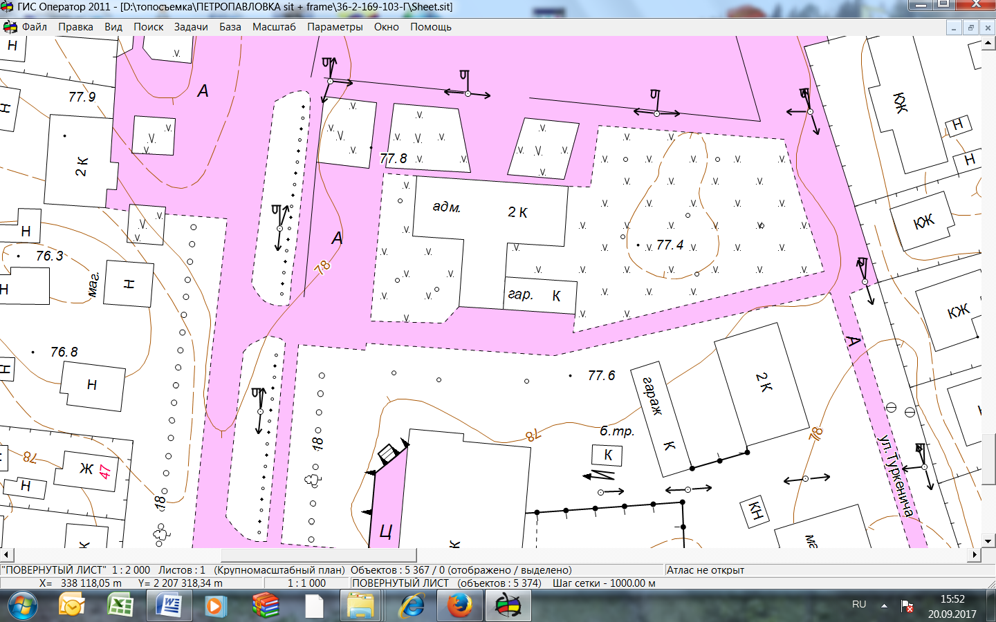
4
3
9
ул. Победы
4
ул. Победы

СХЕМА №2 ПРИЛОЖЕНИЯ №2 К ПОСТАНОВЛЕНИЮ №123 АДМИНИСТРАЦИИ ПЕТРОПАВЛОВСКОГО СЕЛЬСКОГО ПОСЕЛЕНИЯ ОТ
26.12. 2022 г.
- СХЕМАТИЧЕСКОЕ ИЗОБРАЖЕНИЕ НЕСТАЦИОНАРНОГО ТОРГОВОГО ОБЪЕКТА;
- НОМЕР НЕСТАЦИОНАРНОГО ТОРГОВОГО ОБЪЕКТА В СООТВЕТСТВИИ С ДИСЛОКАЦИЕЙ (ПРИЛОЖЕНИЕ 1);
- НАИМЕНОВАНИЕ УЛИЦЫ

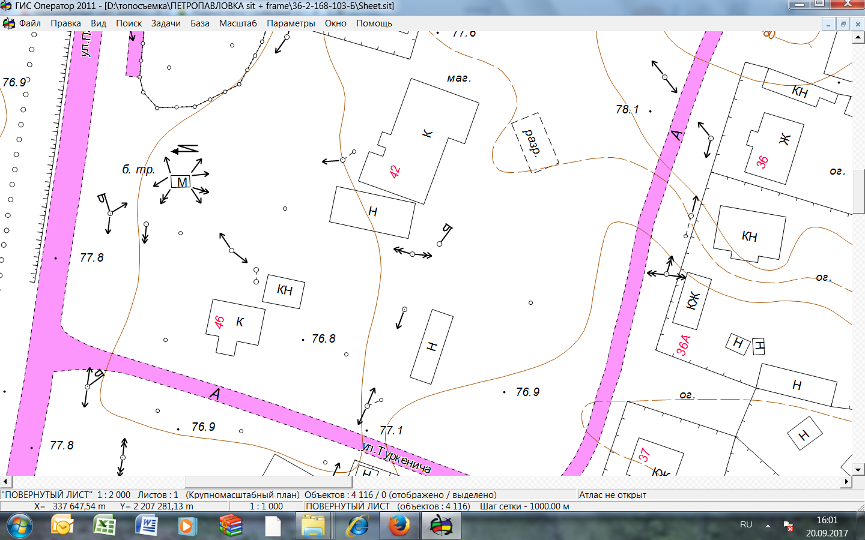
2
ул. Победы
2
ул. Победы

СХЕМА №3 ПРИЛОЖЕНИЯ №2 К ПОСТАНОВЛЕНИЮ №123 АДМИНИСТРАЦИИ ПЕТРОПАВЛОВСКОГО СЕЛЬСКОГО ПОСЕЛЕНИЯ ОТ
26.12. 2022 г.
- СХЕМАТИЧЕСКОЕ ИЗОБРАЖЕНИЕ НЕСТАЦИОНАРНОГО ТОРГОВОГО ОБЪЕКТА;
- НОМЕР НЕСТАЦИОНАРНОГО ТОРГОВОГО ОБЪЕКТА В СООТВЕТСТВИИ С ДИСЛОКАЦИЕЙ (ПРИЛОЖЕНИЕ 1);

- НАИМЕНОВАНИЕ УЛИЦЫ

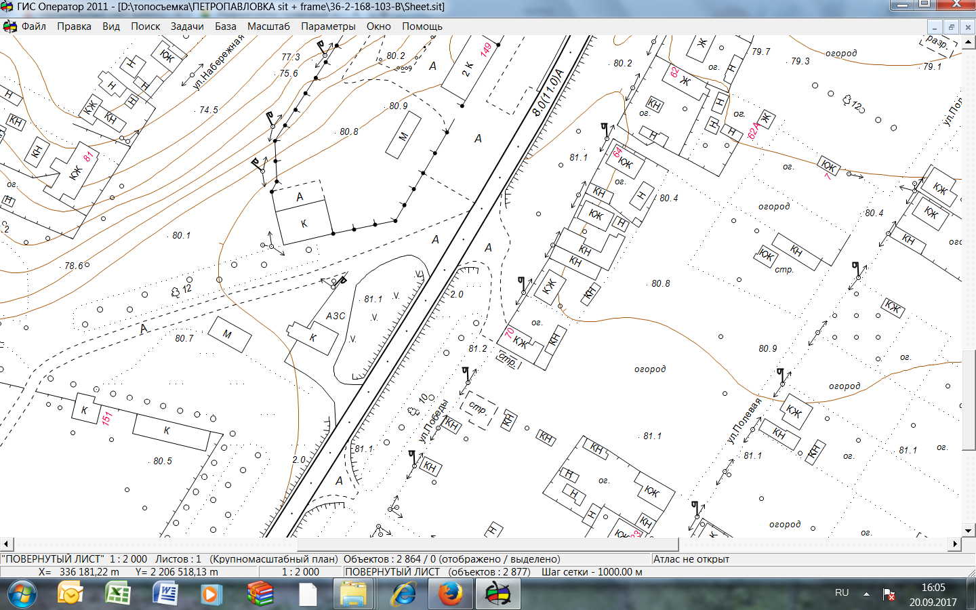
1
ул. Победы
1
ул. Победы

- СХЕМАТИЧЕСКОЕ ИЗОБРАЖЕНИЕ НЕСТАЦИОНАРНОГО ТОРГОВОГО ОБЪЕКТА;
- НОМЕР НЕСТАЦИОНАРНОГО ТОРГОВОГО ОБЪЕКТА В СООТВЕТСТВИИ С ДИСЛОКАЦИЕЙ (ПРИЛОЖЕНИЕ 1);
- НАИМЕНОВАНИЕ УЛИЦЫ

СХЕМА №4 ПРИЛОЖЕНИЯ №2 К ПОСТАНОВЛЕНИЮ №123 АДМИНИСТРАЦИИ ПЕТРОПАВЛОВСКОГО СЕЛЬСКОГО ПОСЕЛЕНИЯ ОТ
26.12. 2022 г.
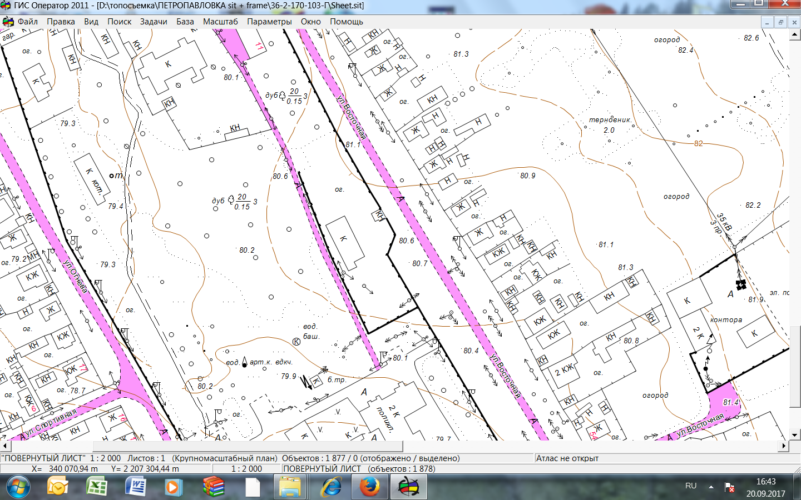
5
5
- СХЕМАТИЧЕСКОЕ ИЗОБРАЖЕНИЕ НЕСТАЦИОНАРНОГО ТОРГОВОГО ОБЪЕКТА;
- НОМЕР НЕСТАЦИОНАРНОГО ТОРГОВОГО ОБЪЕКТА В СООТВЕТСТВИИ С ДИСЛОКАЦИЕЙ (ПРИЛОЖЕНИЕ 1);

СХЕМА №5 ПРИЛОЖЕНИЯ №2 К ПОСТАНОВЛЕНИЮ №123 АДМИНИСТРАЦИИ ПЕТРОПАВЛОВСКОГО СЕЛЬСКОГО ПОСЕЛЕНИЯ ОТ
26.12. 2022 г.
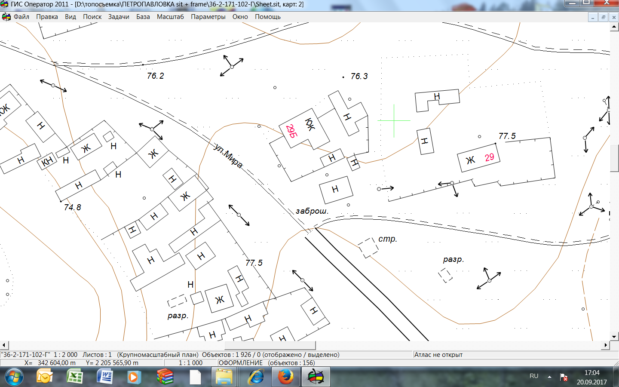
8
8
- СХЕМАТИЧЕСКОЕ ИЗОБРАЖЕНИЕ НЕСТАЦИОНАРНОГО ТОРГОВОГО ОБЪЕКТА;

- НОМЕР НЕСТАЦИОНАРНОГО ТОРГОВОГО ОБЪЕКТА В СООТВЕТСТВИИ С ДИСЛОКАЦИЕЙ (ПРИЛОЖЕНИЕ 1);

СХЕМА №6 ПРИЛОЖЕНИЯ №2 К ПОСТАНОВЛЕНИЮ №123 АДМИНИСТРАЦИИ ПЕТРОПАВЛОВСКОГО СЕЛЬСКОГО ПОСЕЛЕНИЯ ОТ
26.12.2022 г.
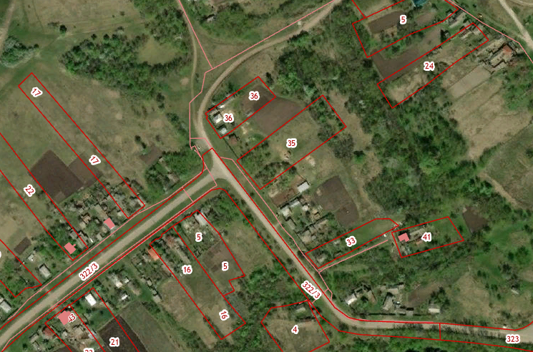
7
7

СХЕМА №7 ПРИЛОЖЕНИЯ №2 ПОСТАНОВЛЕНИЮ №123 АДМИНИСТРАЦИИ ПЕТРОПАВЛОВСКОГО СЕЛЬСКОГО ПОСЕЛЕНИЯ
ОТ 26.12.2022 г.

- СХЕМАТИЧЕСКОЕ ИЗОБРАЖЕНИЕ НЕСТАЦИОНАРНОГО ТОРГОВОГО ОБЪЕКТА;

- НОМЕР НЕСТАЦИОНАРНОГО ТОРГОВОГО ОБЪЕКТА В СООТВЕТСТВИИ С ДИСЛОКАЦИЕЙ (ПРИЛОЖЕНИЕ 1);

